

- MIGUEL ALFONZO CHAVEZ RAMOS

- JOSE IMER PINTADO YANO

- SEBASTIAN ANTONIO ACOSTA DIAZ

- JEFFERSON JAIR VICUÑA ALVARADO

- CALEB SANDIGA RUIZ

- ELIZABETH LA ROSA CABANILLAS

DOMOTICA

Home IOT en packet tracer

índice

# Resumen

## Introducción

# Proyecto Domotica

## Objetivos

# Desarrollo

## Preguntas del Proyecto Domotica

### ¿Qué hace cada sección del Lean Canvas?

### ¿Qué realiza cada bloque de la Metodología Desing Thinking?

## Lean Canvas

## Desing Thinking

# Propuesta de la aplicación IOT

## Materiales Utilizados

## Diagrama del circuito

Articulo científico

A. Conclusiones

B. Recomendaciones

C. bibliografía

RESUMEN

El proyecto de domótica es un enfoque de diseño y desarrollo de soluciones tecnológicas para el hogar, que busca integrar sistemas automatizados y dispositivos electrónicos para mejorar la comodidad, seguridad, eficiencia energética y accesibilidad en las viviendas. El proyecto se basa en el concepto de "casa inteligente", donde se utilizan sensores, actuadores, dispositivos de control y sistemas de comunicación para automatizar y optimizar diferentes aspectos del hogar.

El proyecto de domótica generalmente sigue un enfoque de Design Thinking, que implica entender las necesidades y deseos de los usuarios, definir claramente el problema o la oportunidad a abordar, idear soluciones creativas, crear prototipos y realizar pruebas con los usuarios para obtener retroalimentación y ajustar el diseño. La implementación de la solución en una casa inteligente real implica considerar la viabilidad técnica, los costos y otros factores relevantes.

El proyecto de domótica puede incluir diferentes aspectos, como el control del sistema de iluminación, la gestión del sistema de seguridad, la automatización de electrodomésticos, la monitorización y gestión del consumo de energía, el control de climatización, la integración de dispositivos móviles y la gestión de la conectividad en el hogar, entre otros. El objetivo final es mejorar la calidad de vida de los residentes residenciales aportando soluciones tecnológicas que simplifiquen y optimicen su modo de vida en los entornos residenciales.

INTRODUCCION

Es un conjunto de tecnologías aplicadas al control del hogar y la automatización inteligente, que permiten una gestión eficiente del consumo energético, aportando seguridad y confort, y comunicación entre usuarios y sistemas.

Cualquier hogar puede ser domótico sin una gran inversión. Comenzamos con televisores inteligentes que pueden conectarse a plataformas de contenido como Netflix, HBO y Amazon, pero descubrimos que registrarse para la automatización del hogar era sencillo. Todo lo que necesita es una red WLAN óptima que cubra toda su casa.

Comprar un enchufe inteligente o una bombilla es un primer paso fácil, y compañías como Philips, Osram y Simon se han ofrecido para ayudar.

Cuando se trata de asistentes verbales, Alexa (Amazon), Siri (Apple) o Google Assistant son las alternativas más populares para dar los comandos que necesitas a cualquier dispositivo conectado. Son aglutinadores de estos sistemas con funcionamiento independiente y aplicación propia en un único dispositivo que permite su funcionamiento conjunto.

Actualmente, Alexa ofrece la compatibilidad más amplia y también se puede instalar en sistemas Android e IOS. Luego viene el Asistente de Google, compatible con 10.000 dispositivos. Y por último, Siri, que solo es compatible con 300 dispositivos.

OBJETIVOS

Uno de los principales beneficios de la domótica es el ahorro energético. Mediante el uso de sistemas y dispositivos que controlan elementos como la iluminación y el aire acondicionado, la energía consumida se puede utilizar de manera más eficiente.

La domótica puede optimizar la rentabilidad a través de instalaciones seguras con sistemas autónomos de protección contra incendios, fugas de agua y gas y patógenos en el aire. Ahorra agua y energía y alarga la vida de tus luces. Gestión remota fácil e intuitiva. Usabilidad del cliente final.

Son muchas las mejoras que la domótica puede aportar a nuestras vidas. B. Mejora la seguridad, facilita la comunicación y la gestión remota, mejora la calidad y la comodidad de vida, proporciona informes de consumo y ahorra significativamente las facturas mensuales al hacer un mejor uso de los recursos. No obstante, es importante asegurar la total compatibilidad entre el dispositivo adquirido y nuestro software antes de realizar la compra o contratación.

USOS DE LA HOME IOT

Vigilancia y control de alarma

Además de conectarse automáticamente cuando sales, puedes denunciar a la policía cuando se detecta un intruso. Y por supuesto, siempre puedes ver  todo lo que está pasando en casa. Una aplicación muy interesante si tienes niños pequeños es usar estos sistemas para el control y la seguridad de los niños.

Riesgo programado

Ya sea un jardín, una terraza o una maceta, esta función también se puede delegar durante la época navideña. También controla la emperature de las plantas.

Riesgo programado

Ya sea un jardín, una terraza o una maceta, esta función también se puede delegar durante la época navideña. También controla la emperature de las plantas.

Riego programado

Ya sea un jardín, una terraza o una maceta, esta función también se puede delegar durante la época navideña. También controla la temperatura de las plantas.

Iluminacion

Desde evitar que las luces se queden encendidas cuando no hay nadie en casa hasta disuadir a los ladrones simulando la presencia de personas cuando la casa esta vacia. Por ejemplo, cuando quieres ver una pelicula en tu salon, puedes generar una escena de luz en el y establece el nivel de la luz que mas interese.

Control de las persianas

No basta con tener instalado un motor, para incluirlo en la llamada domotica, hay que ser conciente de las necesidades de la vivienda y saber cuando subirlo o bajarlo segun las preferencias marcadas en cuanto a horas de luz y ocurrencia de la luz debe ir del sol.

Acceso de las puertas

Puede realizar cambios en su candado para que pueda abrirse a traves de su dispositivo movil.

Visualizar el gasto de luz

Se pueden visualizar los consumos y costes energeticos incorporando elementos en el cuadro electrico. Por ejemplo, brinda informacion importante para determinar cuando es mas economico encerder la lavadora.

¿QUE HACE CADA SECCION DEL LEAN CANVAS?

Lean Canvas es una herramienta de desarrollo de modelo de negocio visual basada en el enfoque Lean Startup. Consiste en una plantilla seccionada que te ayuda a definir y validar tu modelo de negocio de manera concisa y rápida. Cada sección del Lean Canvas tiene un propósito específico y se describe brevemente a continuación.

Segmentos de clientes: esta sección identifica los diversos segmentos de clientes o usuarios a los que están destinados sus productos o servicios. Trate de obtener una comprensión clara de quiénes son sus clientes potenciales y cuáles son sus necesidades y problemas.

Propuesta de valor: Aquí se define la propuesta de valor del producto o servicio, es decir, la solución que se ofrece para satisfacer la necesidad o problema del cliente. Su objetivo es resaltar los beneficios y ventajas competitivas que hacen que la solución sea atractiva para los clientes.

Canales: esta sección describe los canales de ventas y comunicación utilizados para llegar a sus clientes y entregar su propuesta de valor. Para llegar a sus clientes de manera efectiva, debe identificar los canales más efectivos y eficientes.

Relaciones con los clientes: esta sección define las estrategias y enfoques utilizados para construir y mantener relaciones exitosas con los clientes. Esto incluye, pero no se limita a, servicio al cliente, servicio al cliente y programas de fidelización. Cinco.

Fuentes de ingresos: identifique las diferentes formas en que su modelo de negocio genera ingresos. Pueden ser a través de la venta de productos, servicios, suscripciones, publicidad u otras fuentes de ingresos

Recursos clave: Define los recursos necesarios para iniciar y operar el modelo de negocio. Esto incluye, pero no se limita a, propiedad física, técnica, humana, financiera o intelectual.

Actividades clave: esta sección identifica las actividades clave que deben realizarse para que el modelo de negocio funcione de manera eficiente. Esto puede incluir actividades de producción, marketing, desarrollo de productos y servicio al cliente.

Relevancia clave: Aquí se indican las alianzas o asociaciones estratégicas requeridas para operar el modelo de negocio. Son alianzas con proveedores, socios estratégicos, distribuidores u otros actores clave.

Estructura de Costos: Esta sección identifica y analiza los costos asociados con su modelo de negocio. Trate de obtener una comprensión clara de qué son los costos fijos y variables y cómo afectan la economía de su modelo de negocio.

Métricas clave: finalmente, esta sección identifica las métricas clave o las métricas utilizadas para medir el rendimiento y el éxito de su modelo de negocio. Estas métricas pueden estar relacionadas con el crecimiento, la rentabilidad, la satisfacción del cliente u otros objetivos importantes. En resumen, cada sección del Lean Canvas juega un papel específico en la definición y validación de su modelo de negocio, ayudándole a comprender diferentes aspectos y elementos clave de su modelo de negocio de una manera concisa y visual.

¿Qué REALIZA CADA BLOQUE DE LA METODOLOGIA DESING THINKING?

La metodología Design Thinking o Design Thinking consta de varios bloques o fases que sirven para abordar problemas y retos desde una perspectiva creativa e innovadora. Estos bloques tienden a variar ligeramente según la fuente o el enfoque de pensamiento de diseño específico, pero generalmente incluyen las siguientes etapas:

Empatizar: el objetivo de esta fase es comprender completamente las necesidades, deseos y expectativas del usuario o cliente involucrado en el problema o desafío. Tratamos de comprender profundamente sus perspectivas, sentimientos, comportamientos y contextos. Esto se logra a través de técnicas como la observación, el cuestionamiento, la inmersión en el entorno del usuario y la empatía con el usuario.

Definición: En esta fase definimos el problema o tema a abordar en su conjunto, a partir de la información recopilada durante la fase de empatía. Se identifican nuevos patrones, tendencias y oportunidades, destacando problemas y desafíos a resolver. En esta fase también se definen objetivos y criterios para la solución del problema.

Concepción: en esta etapa, tratamos de generar diferentes ideas y soluciones para abordar el problema o desafío identificado. Se fomenta la creatividad y se fomenta el pensamiento innovador. Genere una variedad de ideas innovadoras utilizando técnicas de generación de ideas como lluvia de ideas, lluvia de ideas y mapas mentales.

Prototipo: En esta fase se seleccionan algunas de las ideas generadas en la fase anterior y se plasman en prototipos concretos o representaciones visuales. Los prototipos pueden ser modelos físicos, modelos, diagramas, representaciones visuales e incluso simulaciones digitales. La creación de prototipos le permite probar y experimentar de forma rápida y económica con sus ideas, obtener comentarios de los usuarios y perfeccionar sus soluciones.

Testeo: En esta fase se prueba el prototipo creado en la fase anterior con usuarios o clientes reales. Intentaremos obtener comentarios valiosos para evaluar la viabilidad, eficacia y satisfacción de la solución propuesta. Los comentarios recibidos se utilizan para iterar y mejorar el prototipo y, en última instancia, la solución final.

Implementación: Durante esta fase se lleva a cabo la implementación final de la solución seleccionada. Las soluciones se desarrollan y lanzan al mundo real, se ajustan según sea necesario y se supervisa su rendimiento. Durante esta fase, trabajamos con otras disciplinas o departamentos para garantizar una implementación exitosa y sostenible.

Es importante enfatizar que el pensamiento de diseño es un proceso iterativo y flexible, que a menudo requiere que usted salte de una fase a otra para llegar a la solución óptima para las necesidades de sus usuarios o clientes. Además, el pensamiento de diseño puede fomentar y aplicar el trabajo en equipo, la colaboración, la creatividad y la experimentación.

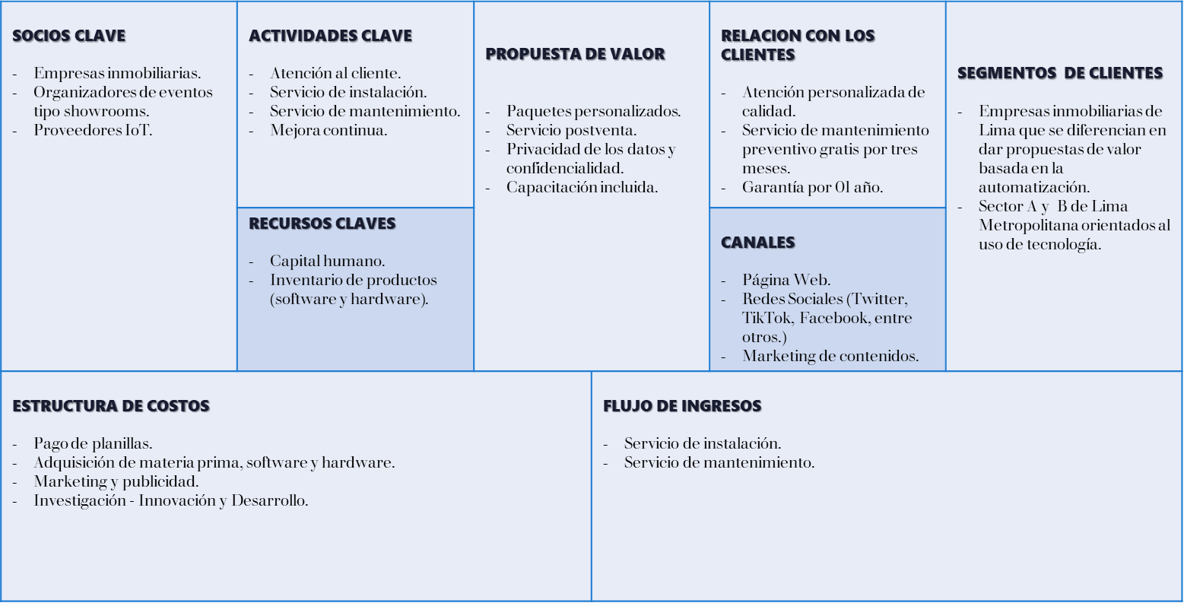**GRAFICO LEAN CANVAS**

**DESING THINKING**

**DEFINICION DE LA PROPOESTA DE LA APLICACIÓN IOT**

**La propuesta de la aplicación IoT (Internet of Things) para domótica es crear una plataforma o sistema tecnológico que permita la automatización y gestión inteligente de diferentes aspectos del hogar a través de la conectividad de dispositivos electrónicos a Internet. Esta aplicación busca integrar sensores, actuadores, dispositivos de control y sistemas de comunicación para crear una casa inteligente, que ofrezca mayor comodidad, seguridad, eficiencia energética y accesibilidad a los habitantes del hogar.**

**La aplicación IoT para domótica podría tener las siguientes características:**

**Automatización del sistema de iluminación: Permitir el control inteligente de las luces del hogar, ajustando su intensidad, color y horarios de encendido/apagado de acuerdo a las necesidades y preferencias de los habitantes del hogar. También podría incluir la detección de presencia para encender o apagar automáticamente las luces en las habitaciones según la ocupación.**

**Gestión del sistema de seguridad: Proporcionar funcionalidades de seguridad avanzadas, como la detección de intrusos, la vigilancia por video y la notificación de alertas en tiempo real a los dispositivos móviles de los habitantes del hogar. También puede integrar su sistema de control de acceso y gestión de cámaras de seguridad.**

**Automatización de electrodomésticos: controle de forma remota o programática electrodomésticos como refrigeradores, lavadoras, hornos y aires acondicionados para optimizar su funcionamiento y consumo de energía. También podría incluir la automatización de tareas como la limpieza robótica y el riego de jardines.**

**Supervisión y gestión del uso de energía: al proporcionar información detallada sobre el uso de energía en el hogar, los residentes pueden controlar mejor su consumo de energía y hacer ajustes para mejorar la eficiencia energética. También incluye la gestión de dispositivos de energía renovable, como paneles solares y sistemas de almacenamiento de energía. Aire acondicionado: permite el control y la programación inteligente y eficiente de los sistemas de aire acondicionado, como calefacción, ventilación y aire acondicionado, para adaptarse a las condiciones climáticas y las preferencias de los ocupantes.**

**Integración de dispositivos móviles: proporciona una interfaz de usuario intuitiva a través de aplicaciones móviles, lo que permite que los hogares controlen y administren de forma remota los dispositivos y las funciones del hogar inteligente en cualquier momento y en cualquier lugar.**

**Gestión de la conectividad del hogar: proporciona una infraestructura de red robusta y segura que permite la conectividad de los dispositivos y sistemas domésticos inteligentes, lo que garantiza la confiabilidad y la privacidad.**

**En resumen, la propuesta de aplicaciones IoT para la domótica tiene como objetivo crear una plataforma tecnológica que permita la automatización y gestión inteligente de diversos aspectos del hogar, brindando confort, seguridad y comodidad en el día a día de los residentes. eficiencia y accesibilidad. En casa, conectando dispositivos electrónicos a Internet.**

**MATERIALES**

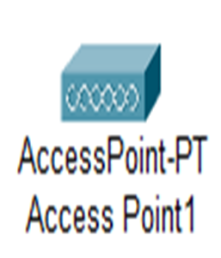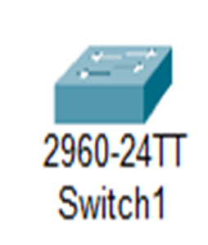

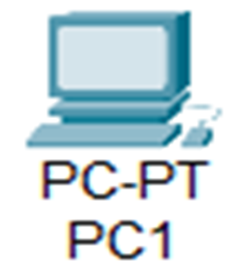

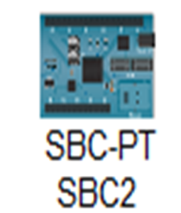

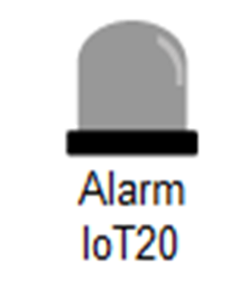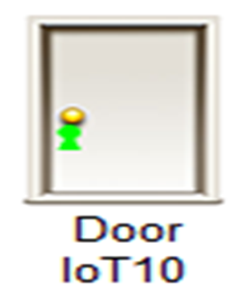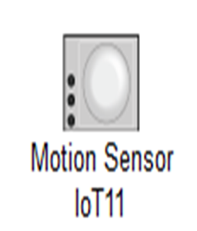

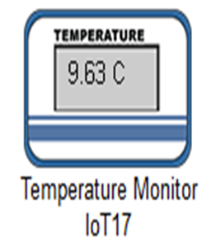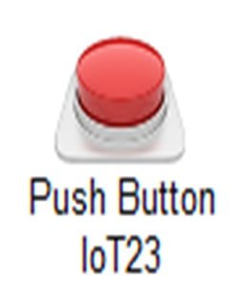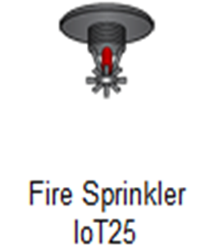

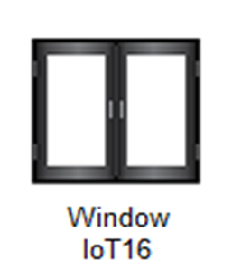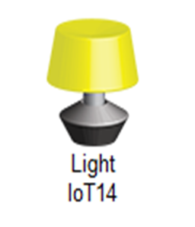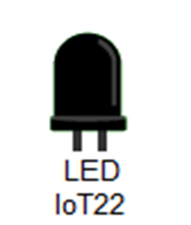

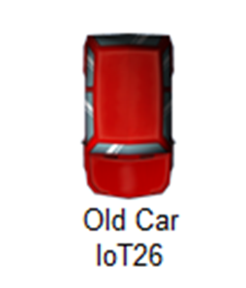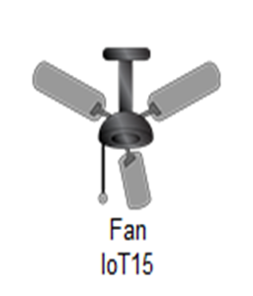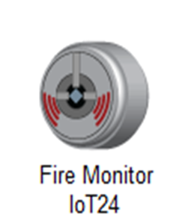

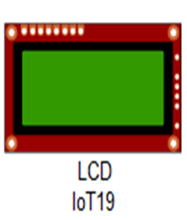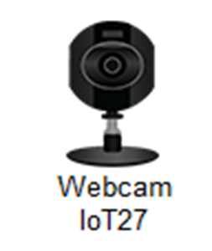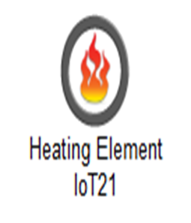

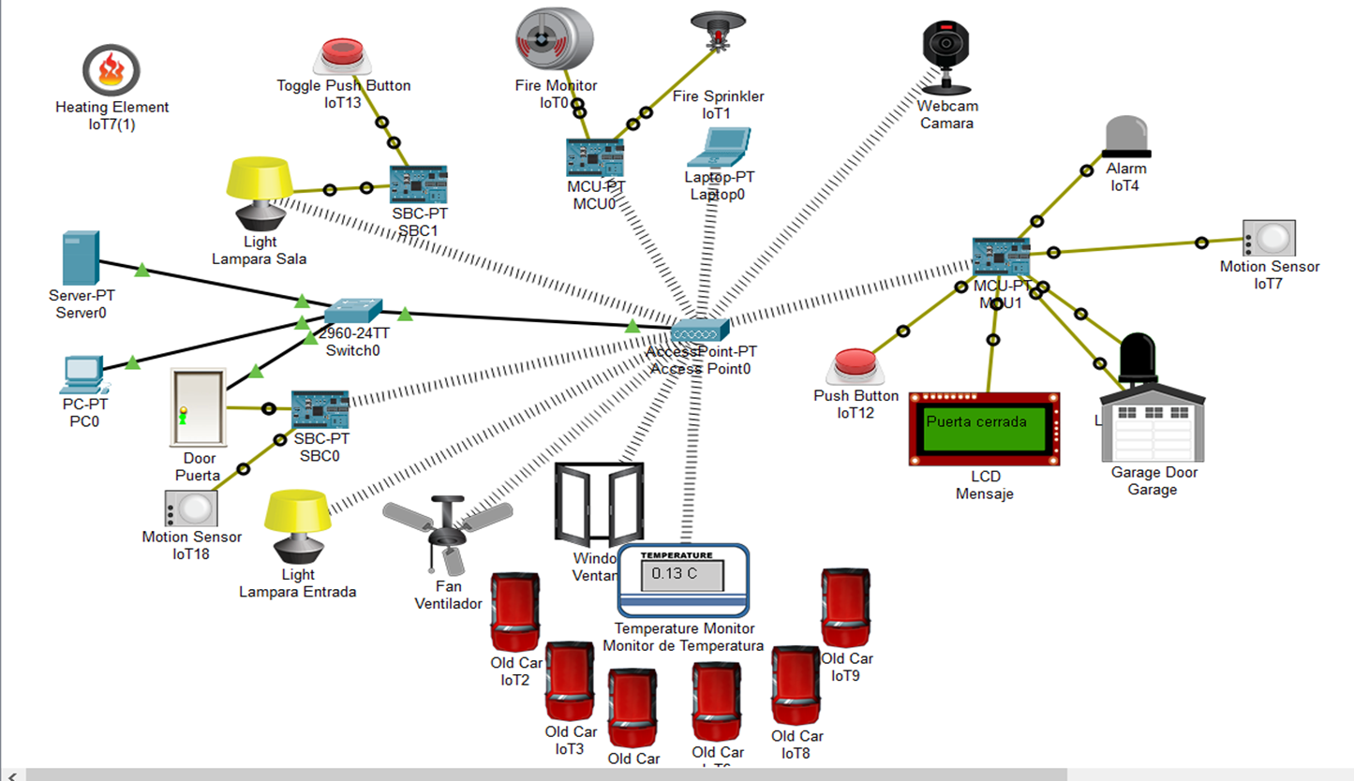

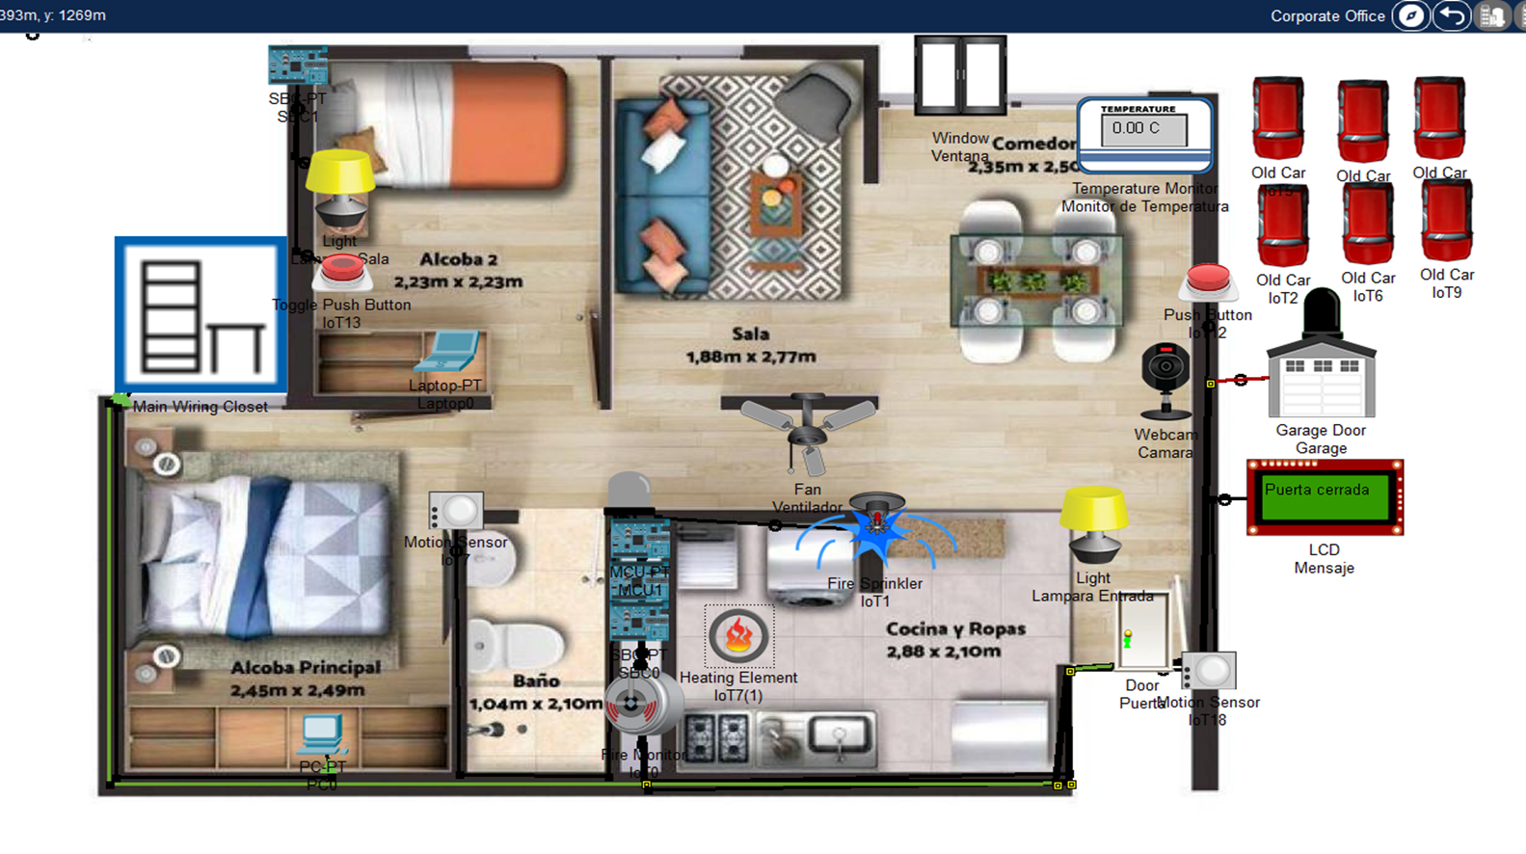**DIAGRAMA DEL CIRTUITO**

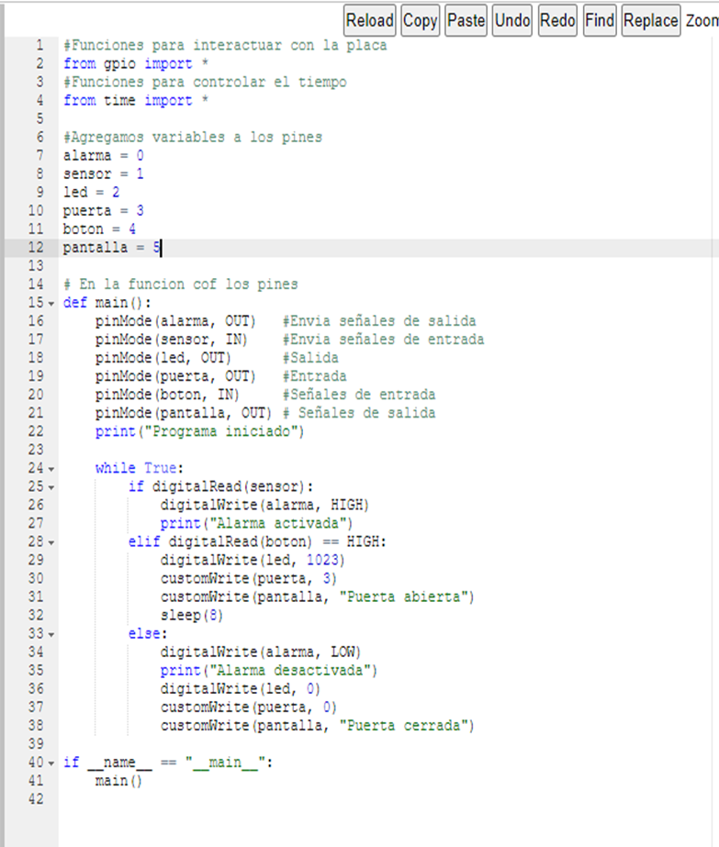**CODIGO**

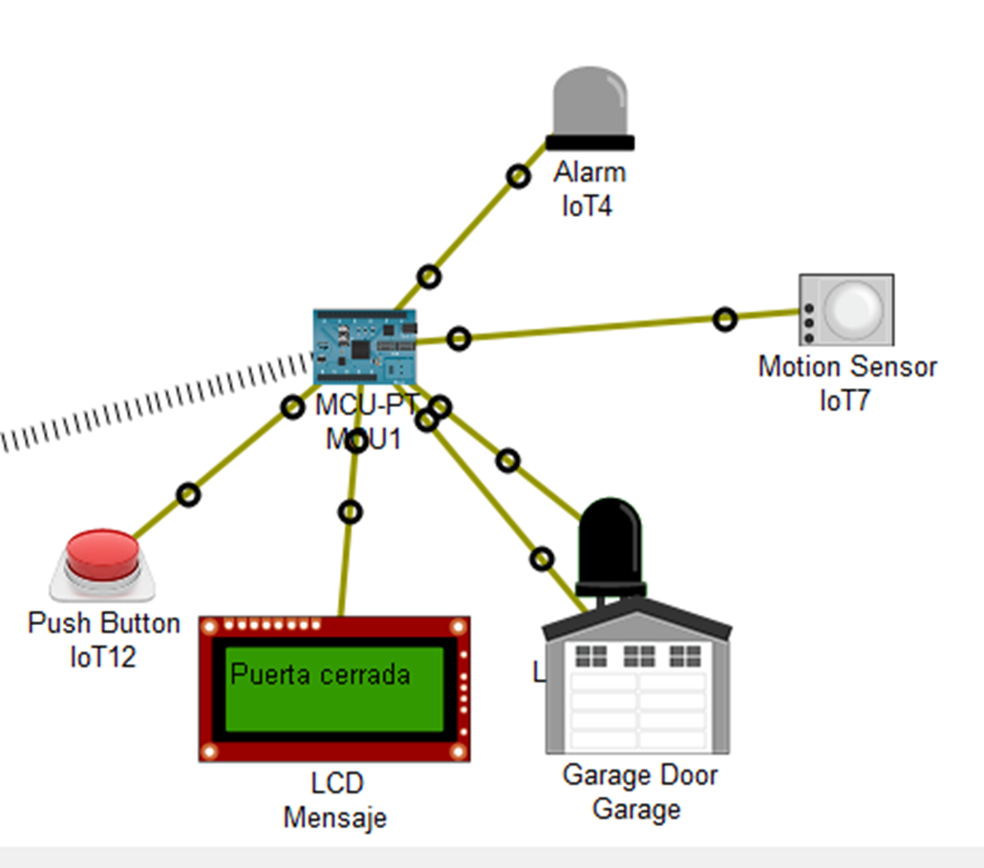ARDUIDO

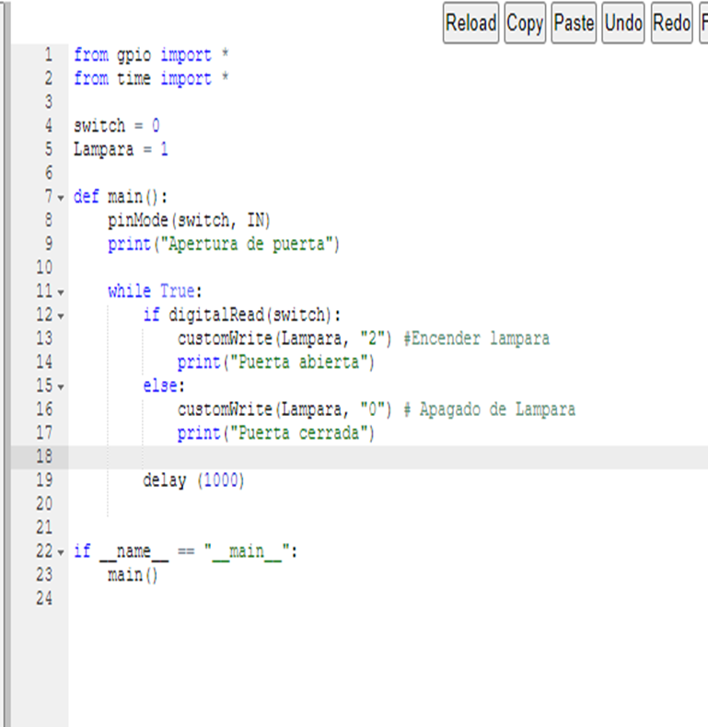**CODIGO**

**ARDUIDO**

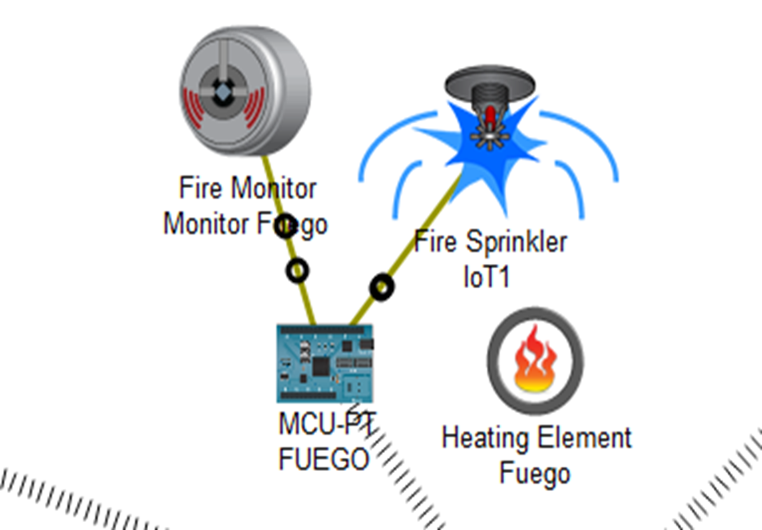

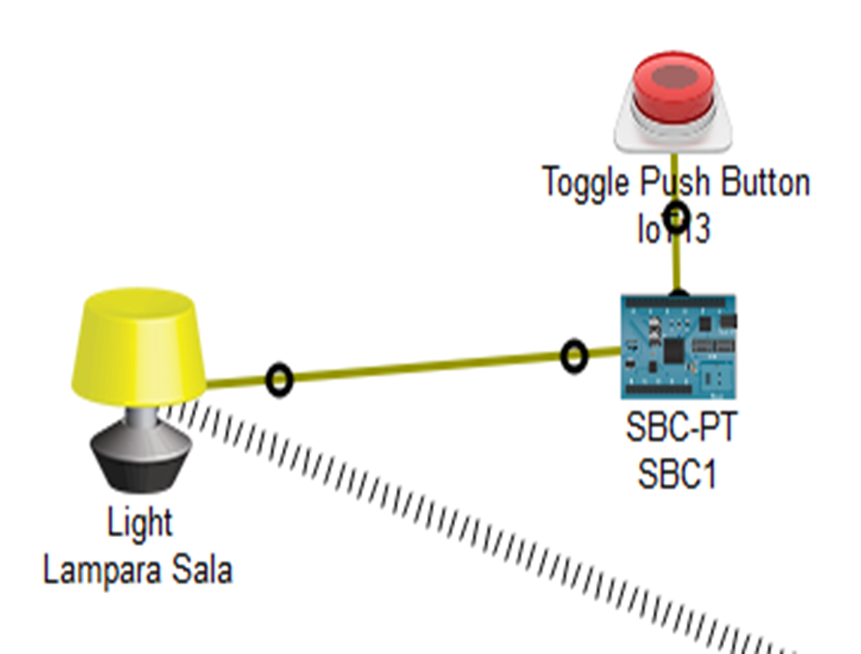ARDUIDO

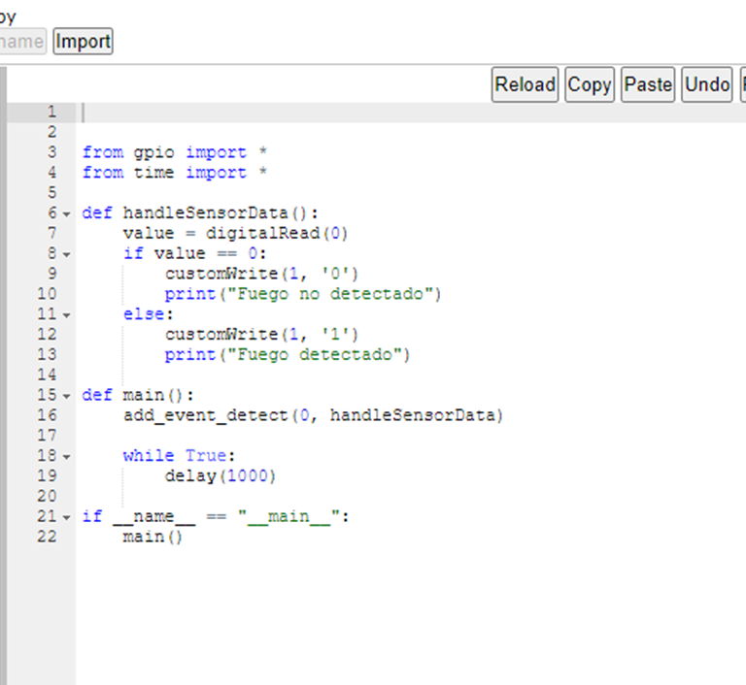CODIGO

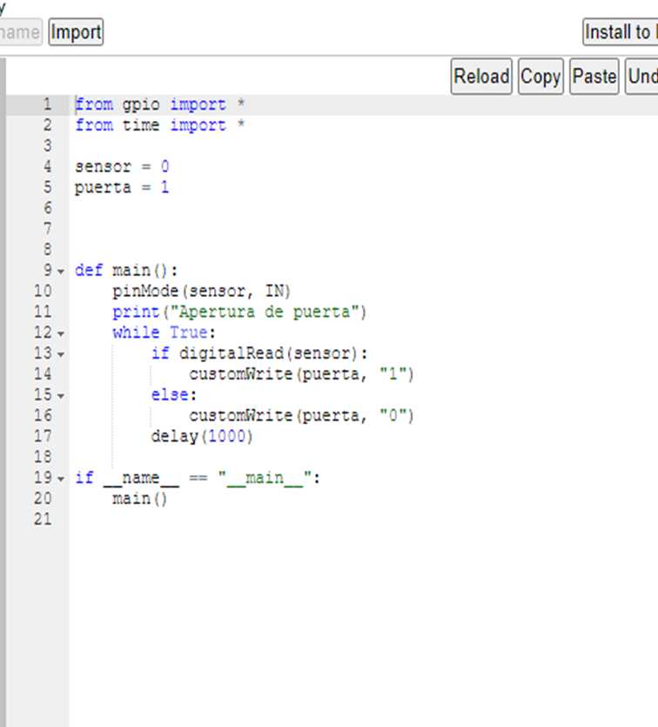 CODIGO

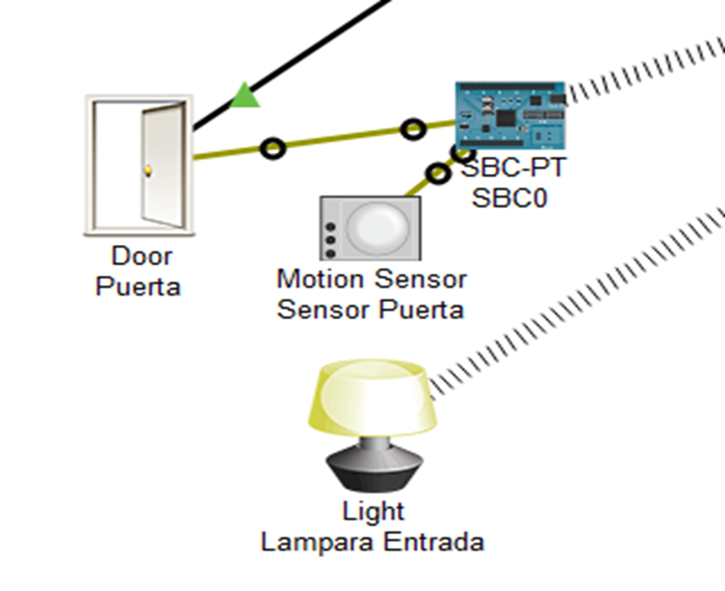ARDUIDO

CONCLUSIONES

En conclucion, la domótica ofrece una serie de beneficios significativos para los habitantes del hogar, mejorando la comodidad, seguridad, eficiencia energética, accesibilidad y conveniencia en la vida cotidiana. Sin embargo, es importante considerar aspectos como la privacidad y seguridad de datos, la interoperabilidad de dispositivos y sistemas, y los costos asociados a la implementación y mantenimiento de una casa domótica.

RECOMENDACIONES

Planificación y diseño: la planificación y el diseño cuidadosos son fundamentales antes de comenzar a implementar la automatización del hogar. Esto incluye la identificación de necesidades y preferencias, la definición de sistemas y dispositivos a automatizar, la compatibilidad y la correcta integración de todos los componentes.

Investigación y selección de dispositivos: con tantos dispositivos y sistemas de automatización del hogar en el mercado, es importante investigar y elegir el que mejor se adapte a sus necesidades y presupuesto. Tenga en cuenta la calidad, las funciones, la interoperabilidad, la seguridad y la facilidad de uso del dispositivo antes de comprarlo.

Seguridad de los datos: la domótica recopila y gestiona información personal y confidencial, por lo que la seguridad de los datos es muy importante. Por favor, tome las medidas apropiadas para proteger sus datos, tales como: B. Utilice contraseñas seguras, actualice regularmente los dispositivos con las últimas actualizaciones de seguridad y establezca las opciones de privacidad en los dispositivos y sistemas de automatización del hogar de manera adecuada.

BIBLIOGRAFIA

Domotics: A Handbook of Intelligent House Information Technology. Autor: Heinrich Hussmann. Editorial: Springer, 2010.

Smart Homes: Design, Implementation and Issues. Autor: Richard Harper, Rodger Evans, Ian Bartlett. Editorial: Springer, 2006.

Home Automation with Intel Galileo. Autor: Onur Dundar. Editorial: Packt Publishing, 2015.

Home Automation For Dummies. Autor: Dwight Spivey. Editorial: For Dummies, 2015.

Practical Home Automation with Arduino: Automate your Home using Open-Source Hardware. Autor: Marco Schwartz. Editorial: Apress, 2013.

Building Smart Homes with Raspberry Pi Zero: Build revolutionary and affordable home automation projects using the Raspberry Pi Zero. Autor: Marco Schwartz. Editorial: Packt Publishing, 2017.

The Internet of Things: Key Applications and Protocols. Autor: Olivier Hersent, David Boswarthick, Omar Elloumi. Editorial: Wiley, 2012.

Home Automation Basics: Practical Applications Using Visual Basic 6.0. Autor: Kenneth J. Ayala. Editorial: Prentice Hall, 2000.

Building Automation: Communication systems with EIB/KNX, LON and BACnet. Autor: Hermann Merz. Editorial: Springer, 2009.

Home Automation Made Easy: Do It Yourself Know How Using UPB, Insteon, X10 and Z-Wave. Autor: Dennis C. Brewer. Editorial: Que Publishing, 2013.